**”VÅFFELDAGEN!”**

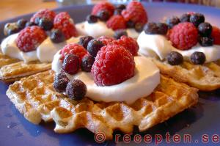  
  
  
  
**KAFFE OCH** **HÄRLIGA VÅFFLOR   
SERVERAS   
LÖRDAG 23 MARS KL. 13 – 15!  
  
BADHUSET I ULEBERGSHAMN.**

**VARMT VÄLKOMMEN HÄLSAR  
SYFÖRENINGEN LJUS.**[**www.syforeningenljus.se**](http://www.syforeningenljus.se)